12/21/2023

JEFFRY ALBERTO ARAYA CHAVES 2022437443

NORMAN SAENZ 2019003307

MELANIE WONG 2023042240

Documentación externa

Descripción de problemas 2

Diseño del Programa 3

Librerías Usadas 8

Análisis de resultados 8

Objetivos alcanzados 8

Objetivos fallidos 9

# Descripción de problemas

* Un problema recurrente es el de la coordinación virtual. Por el tipo de fechas y horas de desarrollo, el ponerse de acuerdo para las horas limites fue complicado.
* Problemas con la generación del javadoc, el cual no fue del todo sencillo intentar generarlo.
* Al principio el manejo de los archivos ‘.json’ fue confuso, y algo tedioso el validarlo.

# Diseño del Programa

**VentanaControlDeAcceso y VentanaOpcionesControlDeAcceso**

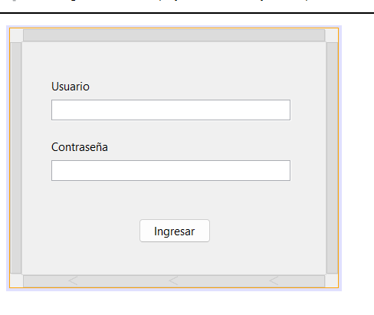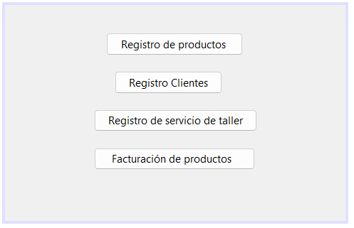

Esta clase se encarga de mostrar la ventana de control de acceso, se le pregunta a la persona su usuario y contraseña para poder inicializar el programa, si logra ingresar, se le va a mostrar el menú principal y de eso es lo que está encargada la clase VentanaOpcionesControlDeAcceso.

**VentanaAgregarProducto:**

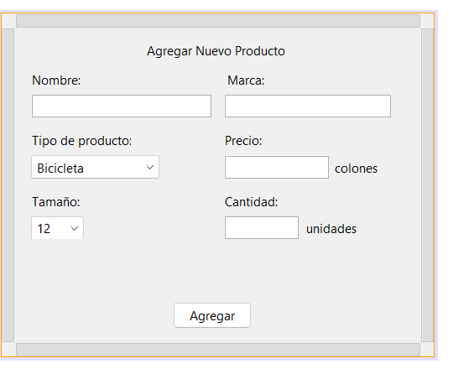

Esta clase se encarga de mostrar la ventana de agregar producto, esta se encarga de preguntarle al usuario todos los atributos al producto que quiera agregar.

**VentanaProductos y VentanaModificarProducto:**  
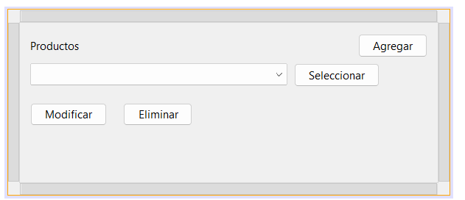

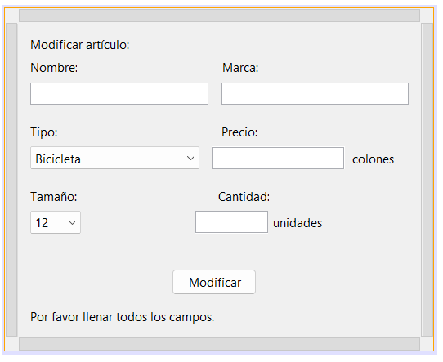

La clase VentanaProducto se encarga de buscar el producto, en caso de ser encontrado se habilita la opcion modificar y eliminar, si el usuario elige modificar pasa a VentanaModificarProducto.

**VentanaDetalleProducto:**  
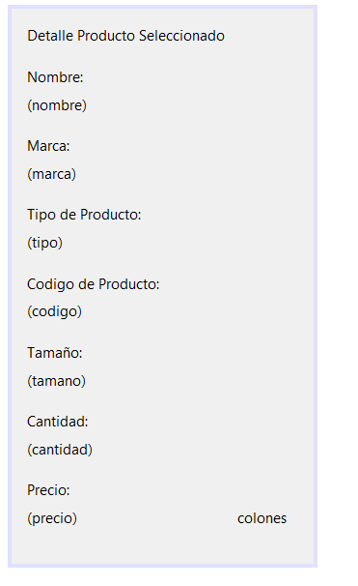

Clase encargada de mostrar los detalles del producto.

**VentanaClientes y VentanaModificarCliente:**  
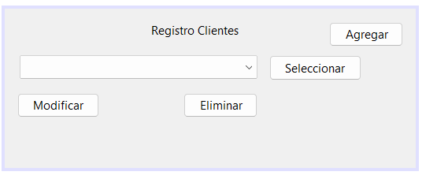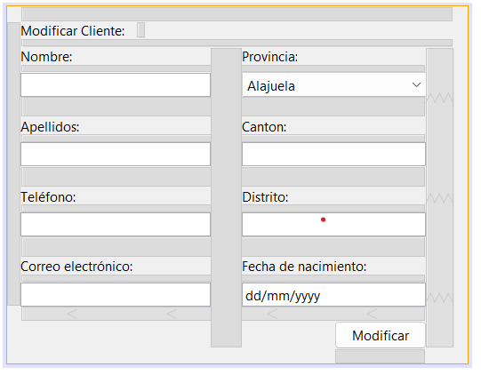

La clase VentanaClientes se encarga de agregar un nuevo cliente, en caso de querer buscar un cliente se utiliza el combobox, en caso de encontrarlo se habilita la opcion modificar y eliminar, si el usuario elige modificar pasa a VentanaModificarClientes.

**VentanaCrearUsuario:**  
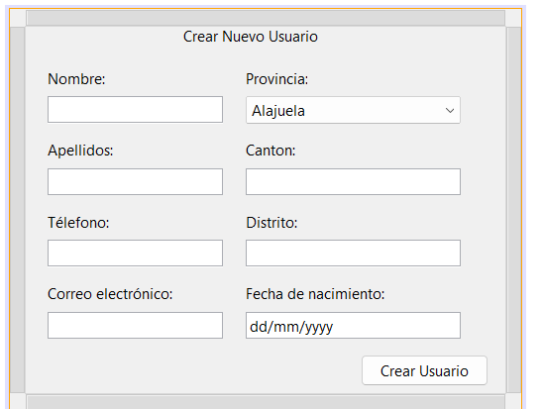

Clase encarga de preguntarle al usuario los atributos del cliente que desea agregar.

**VentanaDetalleCliente:**  
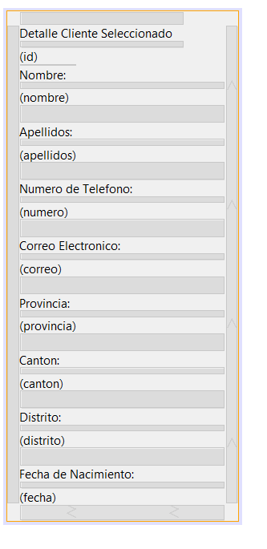

Clase que muestra los detalles de un cliente.

**VentanaServicioMantenimiento y VentanaModificarServicio:**  
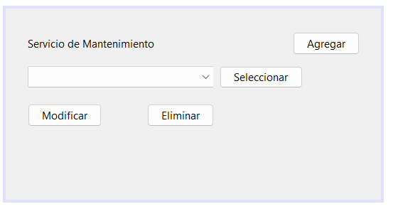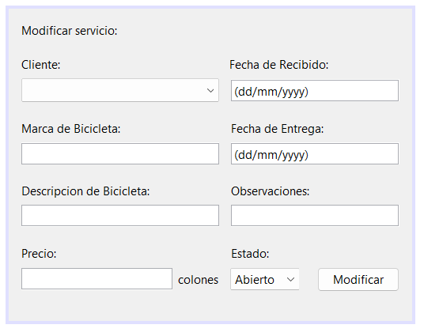

La clase VentanaServicioMantenimiento se encarga de agregar un nuevo servicio, también se encarga de buscar un servicio y en caso de querer buscar uno se utiliza el combobox, si logra encontrarlo se habilita la opcion modificar y eliminar, si el usuario elige modificar pasa a VentanaModificarServicio

**VentanaAgregarServicio:**  
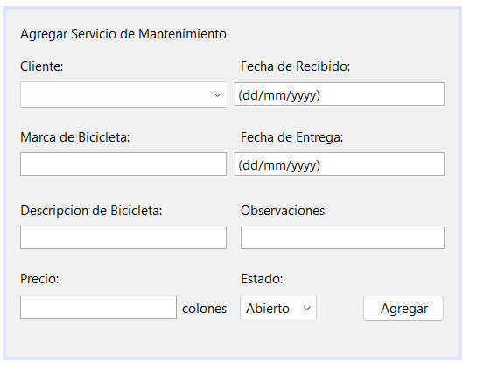

Clase encargada de agregar los atributos de un servicio nuevo.

**VentanaDetalleServicio:**  
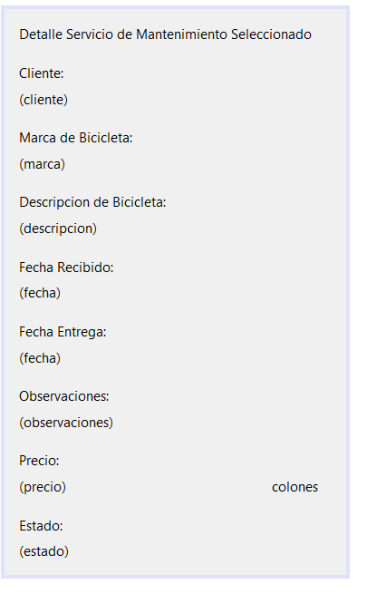

Clase que muestra los detalles de un servicio.

**VentanaFacturación y VentanaAgregarFactura:**  
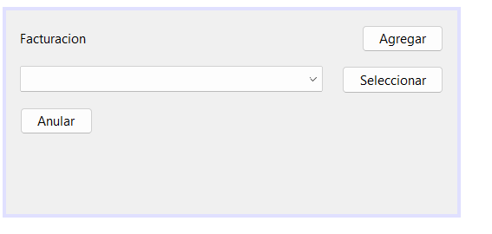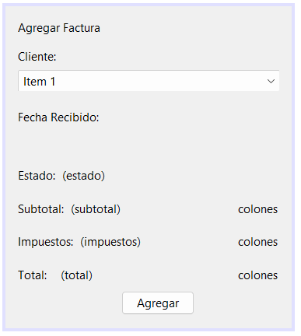

VentanaFacturación se encarga de buscar o agregar una factura, en caso de encontrar una factura existente, se le habilita la opción anular, si el usuario quiere agregar una nueva factura pasa a la VentanaAgregarFactura.

# Librerías Usadas

La única librería utilizada fue JSON.simple, esta fue empleada para poder trabajar con archivos JSON.

# Análisis de resultados

## Objetivos alcanzados

* Se lograron varios objetivos, entre ellos la realización de varios de módulos como por ejemplo el control de acceso, registro de productos, registro de clientes, registro de servicio y mantenimiento y por último facturación.
* En la realización de estos módulos se logró trabajar perfectamente con archivos JSON, con estos se permitió guardar y leer datos a la hora de registrarlos y modificarlos.
* Se logró crear una interfaz gráfica, la creación de esta facilitó la funcionalidad del programa ya que hace que sistema sea más accesible.

## Objetivos fallidos

Diseñado de la UI no fue del todo elaborado o con una experiencia de usuario muy detallada.